EXERCICE III. L’ECHOGRAPHIE : COMMENT ÇA « MARCHE » ? (4 points)
Métropole 09/2009 Correction © http://labolycee.org
1. Les ondes ultrasonores
1.1. (0,25) Une onde mécanique est la propagation de proche en proche d’une perturbation dans un milieu matériel sans transport de matière mais avec transport d’énergie.
1.2. (0,25) Une onde est longitudinale si la direction de la perturbation est parallèle à la direction de propagation de l’onde.

2. Vitesse de propagation et milieu de propagation
2.1. (0,25) L’origine des dates t = 0 s est l’instant de l’émission.

Le signal dans l’eau est reçu à la date t_{eau} = 1,4 × 10² µs .
Le signal dans l’air est reçu à la date t_{air} = 5,8 × 10² µs > t_{eau} donc plus tard.
Les ultrasons ont parcouru la même distance ℓ entre l’émetteur et le récepteur. La célérité étant définie, par v = , on peut dire que la propagation des ultrasons est donc plus rapide dans l’eau que dans l’air.
2.2. (0,25) avec t_{eau} = 1,4×10² µs = 1,4×10^{–4} s et ℓ = 20,0 cm = 0,200 m.
= 1,4 × 10³ m.s⁻¹ .
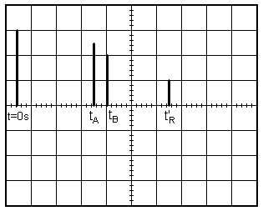
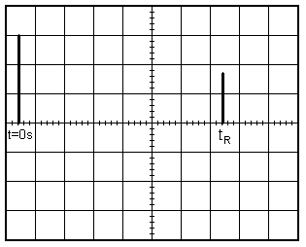
3. Comprendre le principe de l’échographie - Modélisation
La durée de balayage de l’oscilloscope est
τ_{osc} = 20 µs.div ^{– 1}.

La durée de balayage de l’oscilloscope est
τ_{osc} = 20 µs.div ^{– 1} .

7,0 divisions
3.1.1. (0,25) Entre t = 0 s et t_{R} on mesure 7,0 divisions.
La durée de balayage de l’oscilloscope étant de 20 µs.div ^{– 1} , on a :
7,0 div ⇔ t_{R}
1 div ⇔ 20 µs
t_{R} = 7,0 × 20 / 1 = 1,4 × 10² µs = 1,4 × 10^{–4} s
Remarque : entre « deux petites divisions » on a 0,2 div et non 0,1 div ….
3.1.2. (0,25) Les ondes ultrasonores sont réfléchies sur l’objet : elles parcourent donc la distance 2.D (aller et retour) pendant la durée t_{R}.
Ainsi : v = ⇔
3.2.1. (0,25) En comparant les deux figures, on constate
que t_{R}’ < t_{R}.
Or la distance parcourue (2D) par les ultrasons est la même pour les deux expériences. Dans la seconde expérience, seule une partie de l’eau est remplacée par un morceau de Plexiglas®.
Comme t_{R}’ < t_{R}, les ultrasons se propagent plus vite dans le Plexiglas® que dans l’eau.

Remarque : la célérité des ultrasons est d’autant plus grande que la densité du milieu traversé est grande. Or le Plexiglas® est plus dense que l’eau.
3.2.2.a. (0,25) Dans l’eau (en l’absence du plexiglas®) la distance parcourue par les ultrasons serait : L = 2D.
Avec le Plexiglas® d’épaisseur e, qui est traversé deux fois par les ultrasons (aller et retour) la longueur L du trajet total aller-retour du signal dans l’eau uniquement est : L = 2D – 2e = 2.(D – e).
3.2.2.b. (0,25) Soient t_{eau} la durée du parcours dans l’eau, et t_{plexi} la durée du parcours dans le plexiglas®.
On a : t’_{R} = t_{eau} + t_{plexi} = = = t’_{R}
Remarque : si e = 0 on retrouve bien la relation 2.1.2.
3.2.3. (0,25) On a :
3.2.4. (0,25) À la durée t_{A} du parcours dans l’eau (avec la célérité v), s’ajoute la durée t’_{plexi} du parcours dans le plexiglas® (distance 2e parcourue avec la célérité v’).
On a : t_{B} = t_{A} + t’_{plexi} = = t_{B}

3.3. Exploitation des résultats
et t’_{R} = donc soit (relation 1)
et t_{B} = donc soit (relation 2)
3.3.1. (0,25) Exprimons (1) + (2) :
en isolant e on obtient : .
3.3.2. (0,25) e = = 2,145 × 10^{–2} m.
En ne conservant que deux chiffres significatifs e = 2,1×10^{–2} m = 2,1 cm.
3.3.3. (0,25) Relation 2 donc
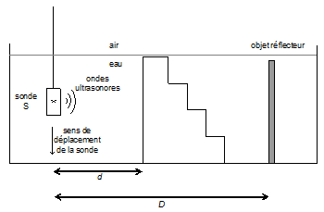
= 4,3 × 10³ m.s⁻¹
On a bien : v’ > v. Ceci est bien en accord avec la question 3.2.1.

3.4. Principe de l’échographie
3.4.1. (0,25) D’après 3.2.2.b., on a : t’_{R} ==
Finalement t’_{R} =
Or est constant et est constant et de signe négatif car v’ > v donc
Au fur et à mesure que la sonde descend, e augmente donc est « de plus en plus négatif » ainsi t_{R’} diminue.
On peut simplifier le raisonnement : plus la sonde descend et plus les ultrasons parcourent une distance importante dans le plexiglas®, or ils s’y propagent plus vite que dans l’eau, donc t’_{R} diminue.
3.4.2. (0,25) Rappelons que t_{A} est la date de la réflexion à l’entrée du plexiglas® et t_{B} la date de réflexion à la sortie du plexiglas®.
D’après la relation 2 : donc si e augmente alors (t_{B} – t_{A}) augmente car v’ est constante.

